Communiqué
Budget 2026 : Alors que la pression monte, le gouvernement n’offre aux OCASSS que 6 500$
MONTRÉAL, le 18 mars 2026 - La Table des regroupements provinciaux d’organismes communautaires et bénévoles (TRPOCB) et ses membres expriment leur vive déception face à l’insuffisance du rehaussement destiné aux organismes communautaires autonomes du domaine de la santé et des services sociaux (OCASSS). En effet, le budget 2026-2027 ne prévoit que 20 millions $ pour l’enveloppe annuelle du PSOC pour la mission globale soutenant plus de 3000 organismes qui rejoignent près du tiers de la population du Québec. 20M$ représentent à peine 1% du montant de 1,7G$ revendiqué par la campagne CA$$$H (Communautaire autonome en santé et services sociaux – Haussez le financement). À ce rythme, il faudrait 85 budgets pour atteindre l’objectif fixé par le milieu.
Dans le contexte où l’enveloppe actuelle est de 955M$, n’y ajouter que 20M$ ne fait pas de différence dans le quotidien des groupes, puisque cela n’équivaut qu’à un rehaussement moyen d’environ 6 500$ par organisme pour la prochaine année.
Un budget si décevant est d’autant plus insultant qu’il est annoncé alors que plus de 1 300 groupes s’apprêtent à débrayer à partir de la semaine prochaine, à l’appel du mouvement Le Communautaire à boutte. Pour des groupes communautaires, recourir à la grève n’est pas anodin ; cela démontre qu’ils sont à bout de patience.
« La CAQ a beau se vanter d’avoir fait mieux que le gouvernement précédent, les montants accordés pendant ses mandats n’ont jamais dépassé 40M$ (2019-2020) en plus d’être en dents de scie, descendant même jusqu’à 9M$ (2024-2025). Sachant que près de 3 millions de personnes fréquentent annuellement les OCASSS et y trouvent des lieux d’association, d’accompagnement et de soutien Par-Pour-Avec, c’est carrément indécent de si mal soutenir des groupes », s’indigne Stéphanie Vallée, présidente de la Table.
Les demandes de soutien augmentent de manière exponentielle et la CAQ n’a pas agi suffisamment pour permettre aux groupes d’y répondre. Elle a laissé les conditions de travail se dégrader en n’augmentant pas significativement les subventions du PSOC. « En 2026, le salaire horaire moyen dans les groupes communautaires est aussi bas que 25$/heure. L’amélioration des conditions de travail est essentielle pour mettre fin à de perpétuels processus de recrutement et de formation de personnel. Les subventions pour la mission sont les seules permettant aux groupes de le faire. Sans elles, la population n’a pas accès au soutien auquel elle est en droit de s’attendre de la part des ressources qu’elle se donne » précise Karine Robinnette, du comité de coordination de la campagne CA$$$H.
Non seulement les sommes pour la mission globale ne répondent pas aux attentes des communautés, mais l’indexation qui devrait assurer le maintien de la valeur des subventions n’est pas au rendez-vous. Le Budget démontre que le ministre des Finances a refusé, cette année encore, d’appliquer la méthode proposée par la Table et relayée par plus de 50 mémoires prébudgétaires. Cette proposition vise à baser l’indexation annuelle sur l’Indice des coûts de fonctionnement du communautaire (ICFC), lequel équivaut à un taux de 4% pour 2026. À défaut, le ministère de la Santé et des Services sociaux (MSSS) n’indexera que de 2,1% les subventions du PSOC ; conséquemment, les OCASSS continueront de s’appauvrir.
En plus de mener la campagne CA$$$H, la Table répond à l’appel lancé par Le communautaire à boutte et débrayera du 23 mars au 2 avril prochains. Elle sera également présente aux côtés des groupes qui convergeront vers l’Assemblée nationale le 2 avril pour exprimer publiquement leurs revendications. « L’indignation face au budget d’aujourd’hui donne aux OCASSS des raisons supplémentaires de participer à des actions fortes, en plus d’alimenter leur motivation à porter des revendications audacieuses », conclue Mercédez Roberge, coordonnatrice de la Table.
La transformation sociale ne se fera pas sans maintenir la pression. À l’approche des élections, la Table entend multiplier les occasions de faire entendre les revendications des OCASSS, afin que le prochain gouvernement y réponde adéquatement.
— 30 —

SOURCE Table des regroupements provinciaux d’organismes communautaires et bénévoles (TRPOCB)
Renseignements : Pour informations et demandes d’entrevues : Mercédez Roberge, coordonnatrice, coordination@trpocb.org ; 514-690-7826
Pour consulter la documentation soutenant l’analyse de la TRPOCB, un dossier Drive est mis à disposition
À propos
● Stéphanie Vallée est co-coordonnatrice de l’R des Centres de femmes du Québec et présidente de la Table des regroupements provinciaux d’organismes communautaires et bénévoles
● Karine Robinette est directrice générale du Regroupement des popotes roulantes du Québec et membre du comité de coordination de la campagne CA$$$H.
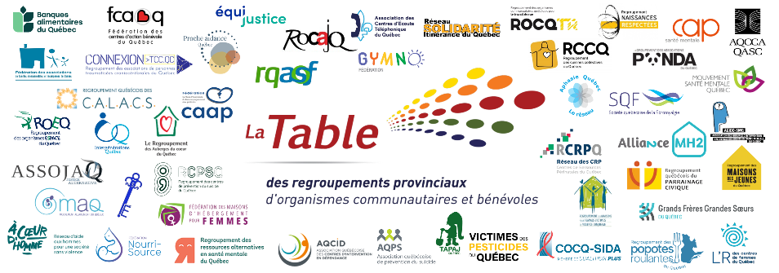
● Mercédez Roberge est coordonnatrice de la Table des regroupements provinciaux d’organismes communautaires et bénévoles

Fondée en 1995, la Table des regroupements provinciaux d’organismes communautaires et bénévoles (TRPOCB) est formée de 47 regroupements nationaux, rejoignant plus de 3 000 groupes communautaires autonomes à travers le Québec. Ce sont, par exemple, des maisons de jeunes, des centres de femmes, des cuisines collectives, des maisons d’hébergement, des groupes d’entraide, des centres communautaires, des groupes qui luttent contre des injustices ayant des répercussions sur la santé. Ceux-ci représentent les ¾ des organismes communautaires autonomes du Québec et abordent la santé et les services sociaux sous différentes perspectives (femmes, jeunes, hébergement, famille, personnes handicapées, communautés ethnoculturelles, sécurité alimentaire, santé mentale, violence, périnatalité, toxicomanie, etc.).
La Table coordonne de plus la campagne CA$$$H (Communautaire autonome en santé et services sociaux — Haussez le financement). Lancée le 17 octobre 2017, cette campagne vise l’amélioration substantielle du Programme de soutien aux organismes communautaires (PSOC) du ministère de la Santé et des Services sociaux (MSSS), au bénéfice de plus de 3 000 organismes communautaires autonomes subventionnés par le MSSS. Les revendications de la campagne CA$$$H sont : l’atteinte de l’équité de financement et de traitement partout au Québec, notamment par l’application de seuils planchers communs et adaptés aux OCASSS, l’indexation annuelle des subventions en fonction de l’Indice des coûts de fonctionnement du communautaire (ICFC) et l’ajout de 1,7 G$ à l’enveloppe annuelle du PSOC (mission globale).

Pour plus d’informations :
trpocb.org | facebook.com/TableDesRegroupements | info@trpocb.org
trpocb.org/campagneCASSSH | facebook.com/campagneCASSSH | casssh@trpocb.org
514-844-1309, 1 rue Sherbrooke Est, Montréal, QC, H2X 3V8

